第七届国家自然科学基金优秀成果北京对接会举办

2026年3月27日下午，第七届国家自然科学基金优秀成果北京对接会在中关村国际技术交易中心举办。本届对接会聚焦人工智能核心主题，集中遴选了一批国家自然科学基金优秀项目成果，重点展示人工智能基础研究与应用基础研究最新进展，搭建起集成果展示、技术对接、资本赋能于一体的高端交流平台，推动一批原创性、引领性、突破性人工智能成果在京落地，助力北京加快打造具有全球影响力的人工智能创新策源地。
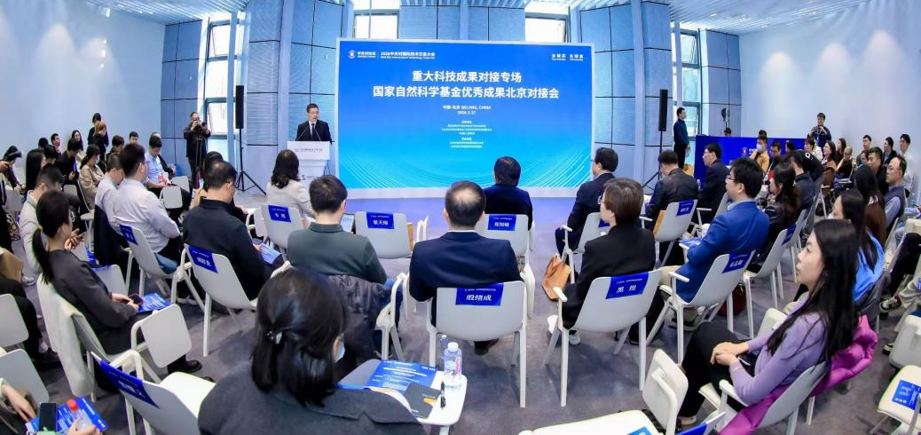
北京市科委、中关村管委会副主任翟天瑞主持会议。国家自然科学基金委员会计划与政策局副局长郑知敏、海淀区副区长武凯等出席会议并致辞。来自北京大学、天津大学、中国科学院自动化所等高校科研院所的10支科研团队，以及小米集团、京东集团、星河动力等20余家高新技术企业、投资机构代表共同参会。

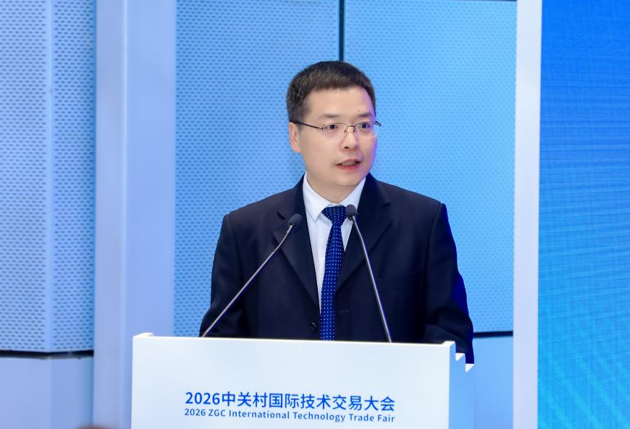
翟天瑞指出，2020年北京市加入国家自然科学基金区域创新发展联合基金，围绕北京重点产业发展需求，编制项目指南277项，吸引全国近千支优势科研团队参与申报，引导全国优势科研力量服务北京（京津冀）国际科技创新中心建设。本次对接会依托国家自然科学基金在基础研究领域的深厚积淀与成果优势，充分发挥北京的科技创新资源优势，为科研团队与企业搭建精准高效的对接平台。
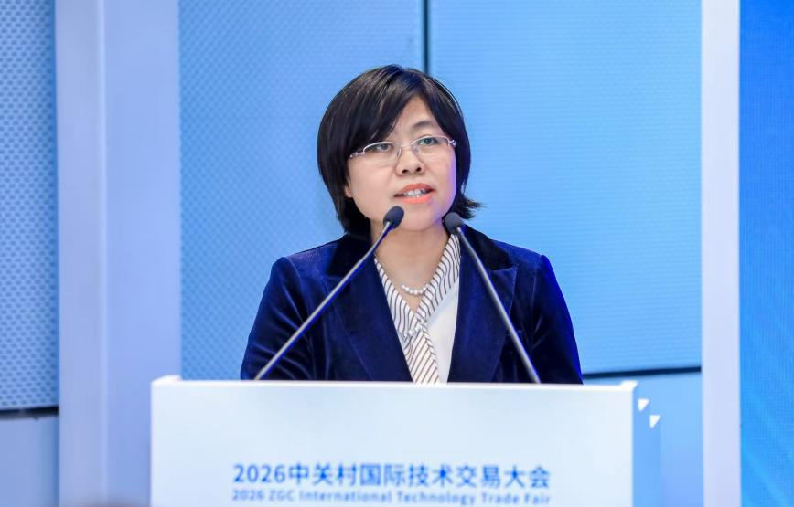
郑知敏表示，国家自然科学基金一直将推动科技成果转化作为重要改革任务，正逐步探索一条符合基础研究规律、体现科学基金特色的成果转化路径：一是深化成果应用贯通机制，依托联合项目、重大项目与仪器类项目等，引导科研团队面向国家重大需求和产业发展需要开展研究。二是优化建设国家自然科学基金成果转化服务平台，并收集发布企业技术需求形成“需求池”，促进供需两端精准匹配。
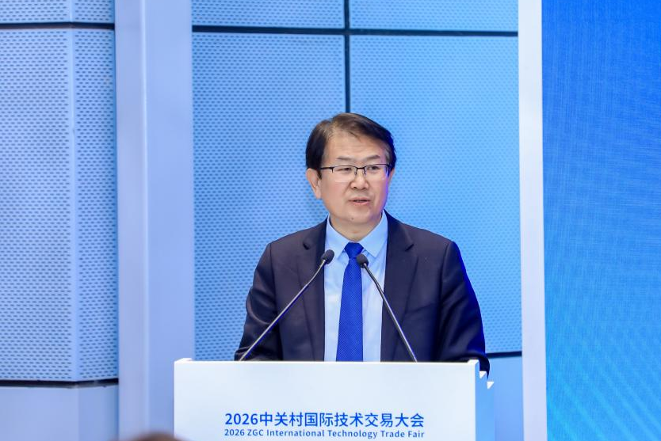
武凯指出，海淀区作为科技创新出发地、原始创新策源地，一直非常重视基础科学研究。2017年，海淀区与北京市自然科学基金率先设立市基金－海淀联合基金，截至目前年度经费规模已超过1.6亿元，在北京市各支联合基金中位列第一。为破解成果转化难题，海淀区构建“五方六力”机制，打出成果转化组合拳，进一步健全政策体系，让五方协同、六力共振。
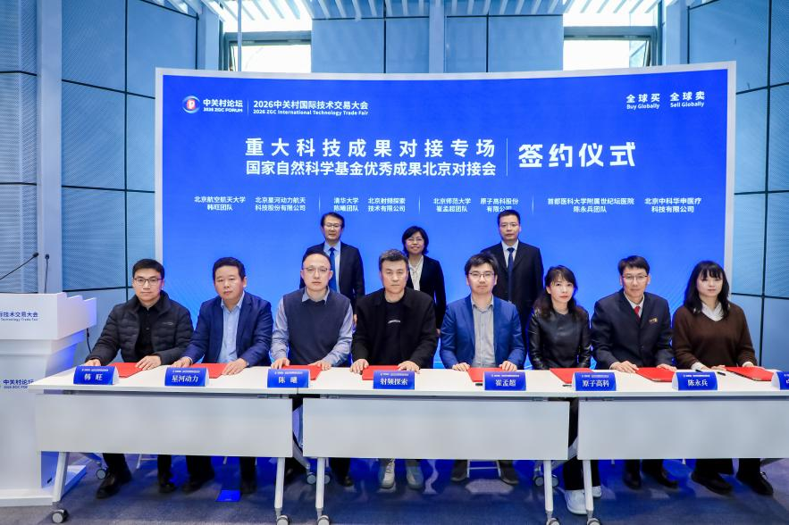
会上，北京航空航天大学韩旺团队、清华大学陈曦团队、北京师范大学崔孟超团队、世纪坛医院陈永兵团队分别与星河动力、射频探索、原子高科、中科华申四家企业签署合作协议，聚力开展联合研发，推动科技成果高效转化，标志着基础研究成果向应用落地迈出坚实步伐。

项目成果路演环节，来自北京大学彭宇新教授团队、北京理工大学宋红教授团队、中国科学院自动化所李国齐研究员团队的10项优秀成果依次路演。其中，北京邮电大学刘亮教授团队提出了端侧AI推理的细粒度实时测量方法，研发了首个内核级测量工具，填补了相关空白，为后续端侧AI推理加速研究提供了关键支持。
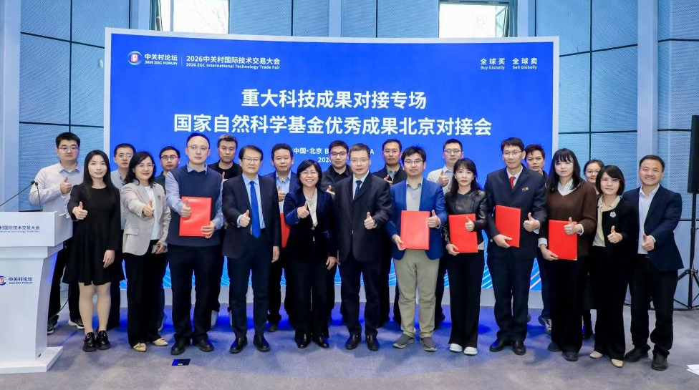
为打通科技成果转化的堵点卡点，充分发挥科技领军企业“出题人”“答题人”“阅卷人”作用，有组织推进需求导向的应用基础研究，截至目前北京市已有10个区超70家企业及公益基金会出资加入北京市自然科学基金联合基金，联合基金年度总规模突破8亿元，已累计凝练技术榜单2000余项，支持约2500个优势科研团队解决产业技术难题。北京市已打造形成一支全国范围内企业参与时间最早、合作企业数量最多、外部投入经费最高的地方性自然科学基金联合基金。
本次对接会作为中关村国际技术交易大会系列活动的重要组成部分，推动了一批高水平科研成果加快落地北京，进一步强化了国家自然科学基金与地方创新体系的深度联动，有效促进了政产学研用各方资源的高效整合，为人工智能前沿成果转化提供了坚实平台。未来，北京市将持续深化与国家自然科学基金委员会的战略合作，常态化举办高水平成果对接活动，不断畅通科技成果转化“最后一公里”，为加快发展新质生产力提供有力支撑。

